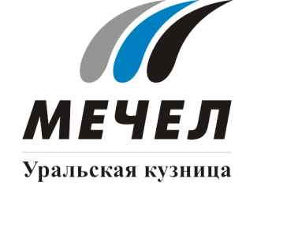
«УРАЛКУЗ» ПРОВЕРИЛИ ЖЕЛЕЗНОДОРОЖНЫЕ ЭКСПЕРТЫ

Чебаркуль, Россия – 12 января 2018 г. – Завод «Уральская кузница» (ПАО «Уралкуз», входит в Группу «Мечел») успешно прошел инспекционный контроль Регистра сертификации на федеральном железнодорожном транспорте. По результатам проверки производства осей подвижного состава эксперты подтвердили высокое качество продукции предприятия.
Инспекторы Регистра по «сквозной технологии» проверили все этапы производства осей. Аудит подтвердил, что применяемое оборудование, технологическая документация, квалификация персонала, испытательное оборудование, объемы испытаний и контроля позволяют «Уральской кузнице» изготавливать продукцию, соответствующую строгим нормам безопасности на федеральном железнодорожном транспорте.
Аудиторы отобрали образцы осей, которые затем были исследованы в независимой испытательной лаборатории. Испытания продукции подтвердили ее высокое качество.
Плановый инспекционный контроль проводится ежегодно и является обязательным условием сохранения действия сертификата, который «Уралкуз» получил в 2016 году сроком на пять лет. Впервые производство черновых осей для вагонов и локомотивов сертифицировано Регистром сертификации на федеральном железнодорожном транспорте в 2004 году.
Выпуск осей для железнодорожного транспорта предприятие освоило в 1995 году. Сегодня «Уралкуз» изготавливает серийным способом около 50 разновидностей локомотивных и вагонных осей. Продукция отгружается в адрес российских вагоностроительных и вагоноремонтных заводов и на экспорт.

***
Оксана Агапова
руководитель PR-служб по
Уральскому региону Группы «Мечел»
тел.: (351) 725-40-48
8-919-12-96-186
e-mail: oksanaagapova@mechel.ru
***
«Уральская кузница» – крупнейший в России производитель штампованной продукции из специальных сталей и сплавов. Предприятие производит штамповки практически для всех отраслей машиностроения. Занимает более 20% российского рынка штамповок, а также одно из ведущих мест на внутреннем рынке черновых осей локомотивов подвижного состава. Предприятие имеет наукоемкое производство в челябинском филиале, который занимается выплавкой всех известных на сегодня специальных сталей и жаропрочных сплавов. ПАО «Уралкуз» входит в металлургический дивизион Группы «Мечел», находящийся под управлением ООО «УК Мечел-Сталь».
***
«Мечел» – глобальная горнодобывающая и металлургическая компания. Продукция компании поставляется в Европу, Азию, Северную и Южную Америку, Африку. «Мечел» объединяет производителей угля, железной руды, стали, проката, ферросплавов, тепловой и электрической энергии. Все предприятия работают в единой производственной цепочке: от сырья до продукции с высокой добавленной стоимостью.

